山东高校毕业生就业信息网培训手册
——学生用户

目录
1注册登录 2
1.1注册账号 3
1.2登录系统 4
1.3身份认证 5
1.4忘记密码 6
2就业信息维护 7
2.1网签协议 7
2.2录入协议 9
2.3其他去向登记 11
2.4解约中心 17
3就业手续办理 20
3.1求职补贴申请 20
3.2省优毕业生填表 21
3.3调整改派查看
3.4改派打证申请 22
3.5遗失补办打证申请 23
3.6档案流向查询 24
4未就业毕业生见习 25
4.1就业见习意向填表 26
4.2见习岗位报名 27
4.3已报岗位管理 28
5未就业实名登记 29
5.1省内院校毕业生登记 30
6个人信息维护 31
6.1基本信息 32
6.2修改密码 33

1注册登录
2019届毕业生登录山东高校毕业生就业信息网（域名：http://www.sdgxbys.cn），点击登录按钮，进入用户选择界面，选择学生登录。
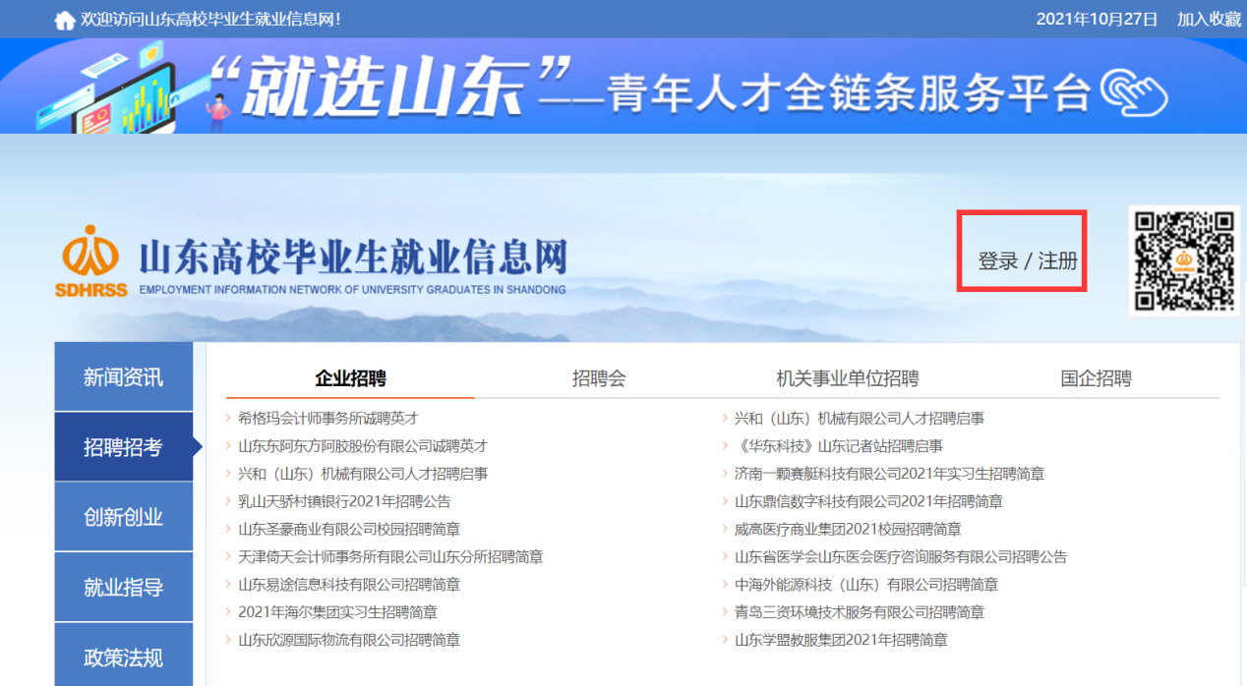
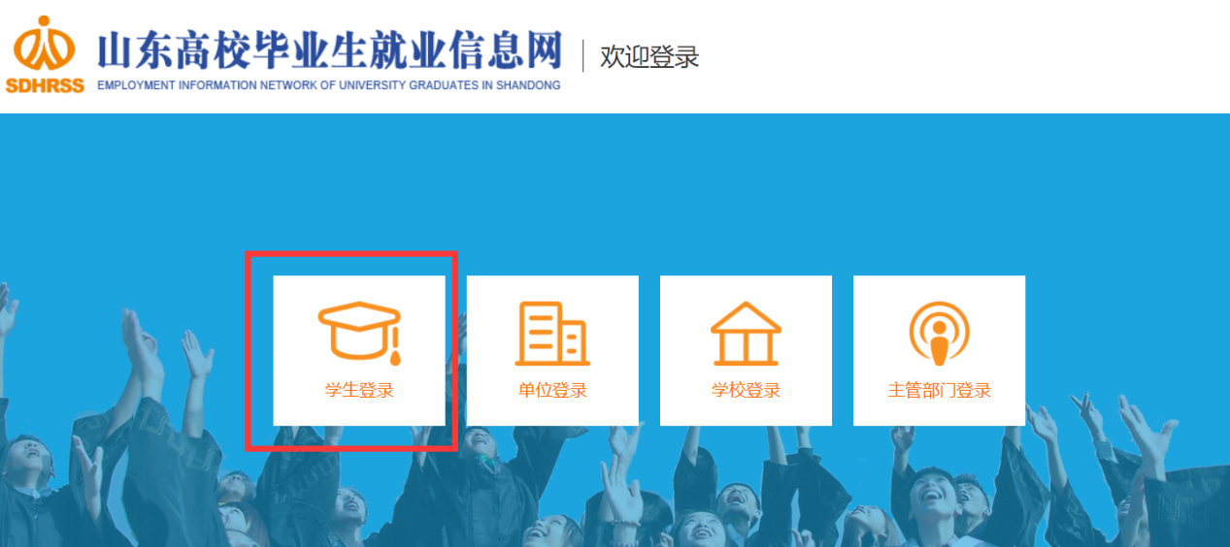

1.1注册账号
功能描述：学生通过山东高校毕业生就业信息网登录/注册入口，进入注册界面，完成信息填写，提交注册信息验证，验证通过注册成功。
功能操作：
- 填写注册信息
- 注册信息比对：学生注册填写的姓名、身份证号、学历、毕业年度和毕业院校五个关键字段信息与学校生源信息库核对。
- 手机号码效验：学生注册填写的手机号码要进行格式和准确性校验。一个学生只能注册一个手机号码。
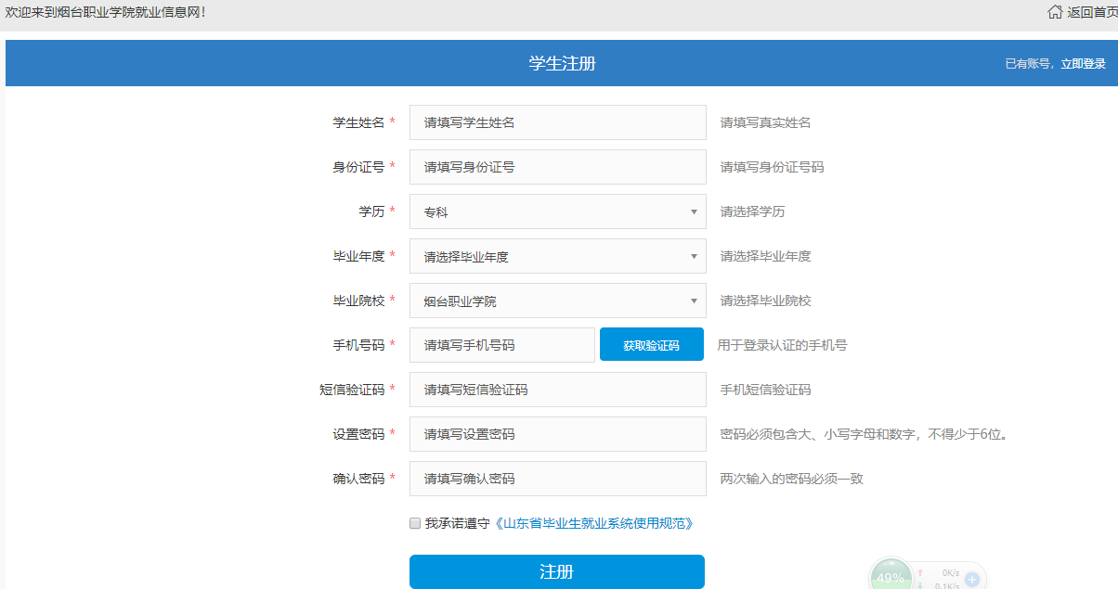
- 比对效验结果。
信息提交后等待信息比对结果，验证通过激活登录账号，可登录系统。验证不通过，则联系毕业学校核实生源数据信息。

1.2登录系统
功能描述：激活账户后，通过选择毕业年度，输入注册手机号或身份证、密码和图形验证登录系统。
功能操作：
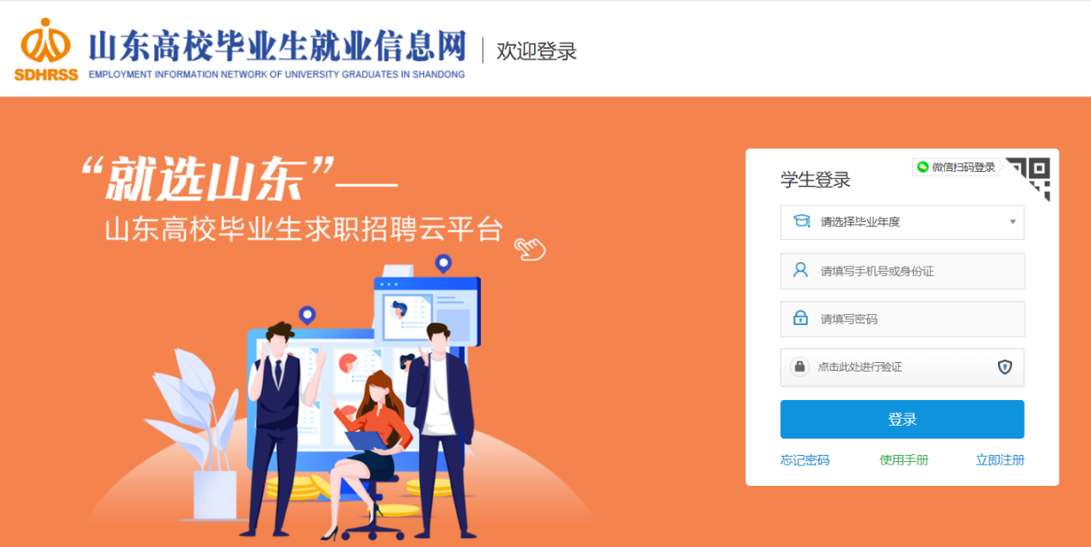
毕业生激活账户登录系统后，尚未通过山东高校毕业生就业信息网身份认证之前，可登陆系统进入就业市场求职找工作，但是不能签订就业协议和办理就业手续。

1.3身份认证
功能描述：省内院校毕业生首次登录网上办公专区后，系统弹出身份认证界面，提醒学生先完成身份认证。
功能操作：
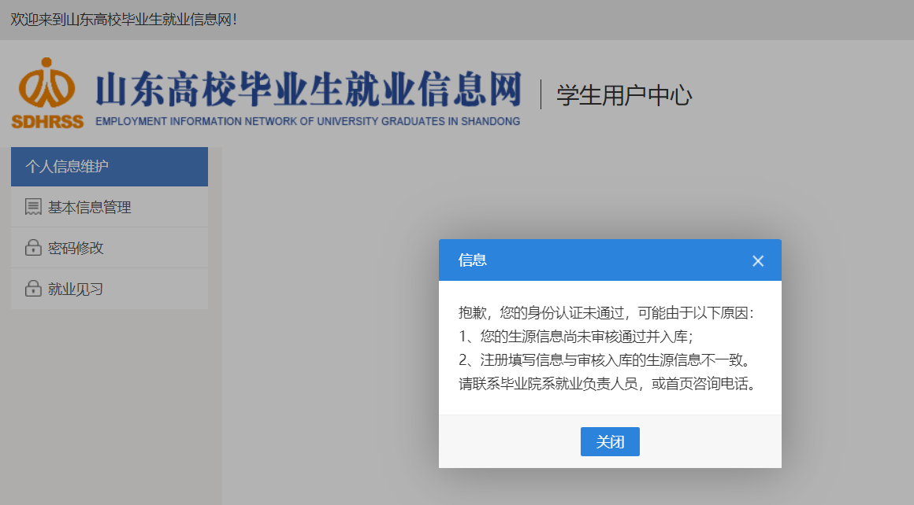
点击立即认证按钮，学生注册填写的五个关键信息与全省生源信息库核对，核对一致提示认证通过，核对不一致，提示失败。
认证通过：

1.4忘记密码
功能描述：毕业生忘记密码通过三种方式找回。一种是邮箱找回，一种是微信公众号找回，还有一种是联系管理员。
功能操作：
- 邮箱找回
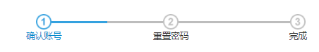
- 点击邮箱找回，按照提示输入：毕业年度、姓名、身份证号、邮箱、邮箱验证码
- 下一步 重置密码即完成
2、账号验证方式
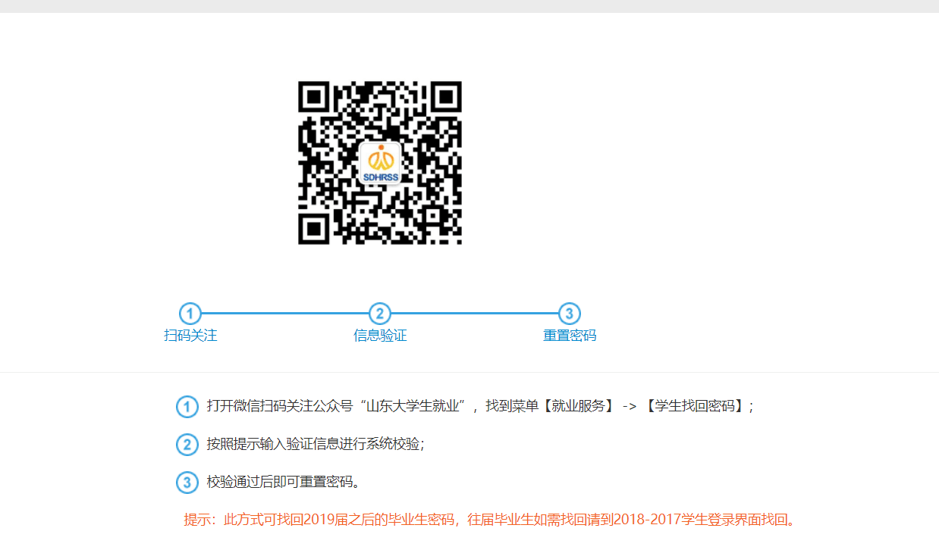

第一步：确认账号。通过学历、身份证号和手机号验证账户，验证通过进入下一步。
第二步：重置密码。设置新密码，完成操作。
3、联系管理员
第一步：向客服qq提供姓名、身份证号、毕业院校，以及上传个人学生证或毕业证原件图片
第二步：客服处理完毕反馈，完成操作。

2就业信息维护

2.1网签协议
功能描述：实现系统注册毕业生与单位网上签订就业协议过程。
功能操作：
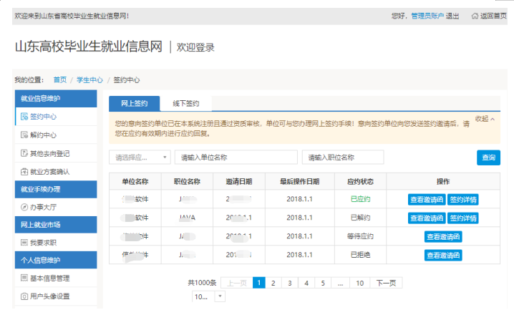
1、查看邀请函。毕业生收到单位发送的签约邀请后，查看邀请内容，进行回复。回复同意即生成协议书，回复拒绝则邀请函无效。
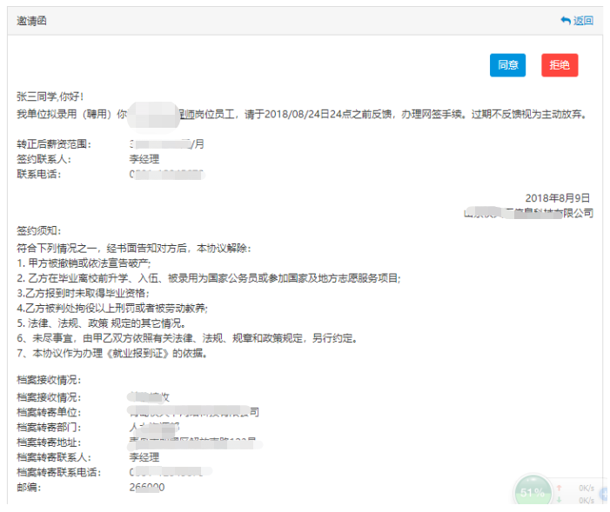
2、应约。学生应约生成协议书，发送审核，可对审核过程跟踪。离校前由毕业院系或学校审核，离校后发送单位注册地区县人社部门审核。
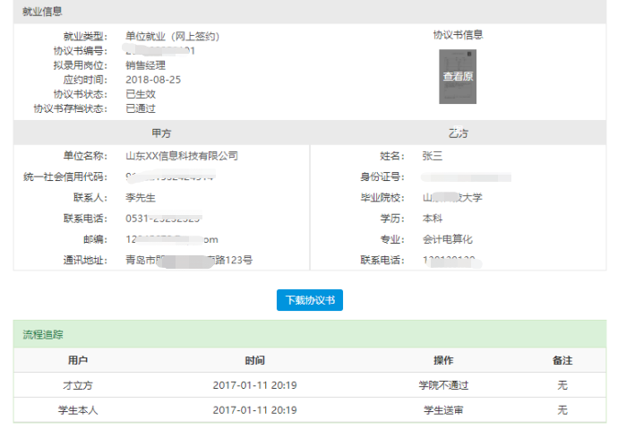

2.2录入协议
功能描述：实现省内院校毕业生与省外非系统注册单位落实就业后信息登记功能。由毕业生录入就业协议信息，提交至省厅主管部门审核。
功能操作：
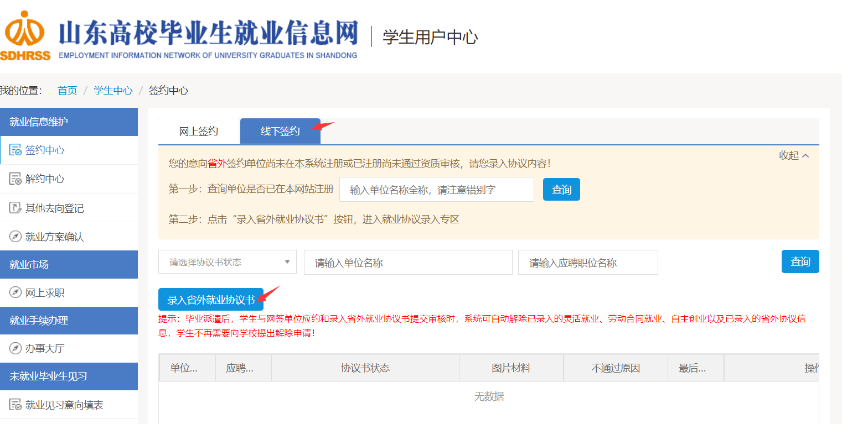
1、录入签约信息：学生按要求录入签约单位基本信息和档案接收信息以及派遣信息。如有不确定信息可，确认无误信息可。提交系统即生成有效协议书。

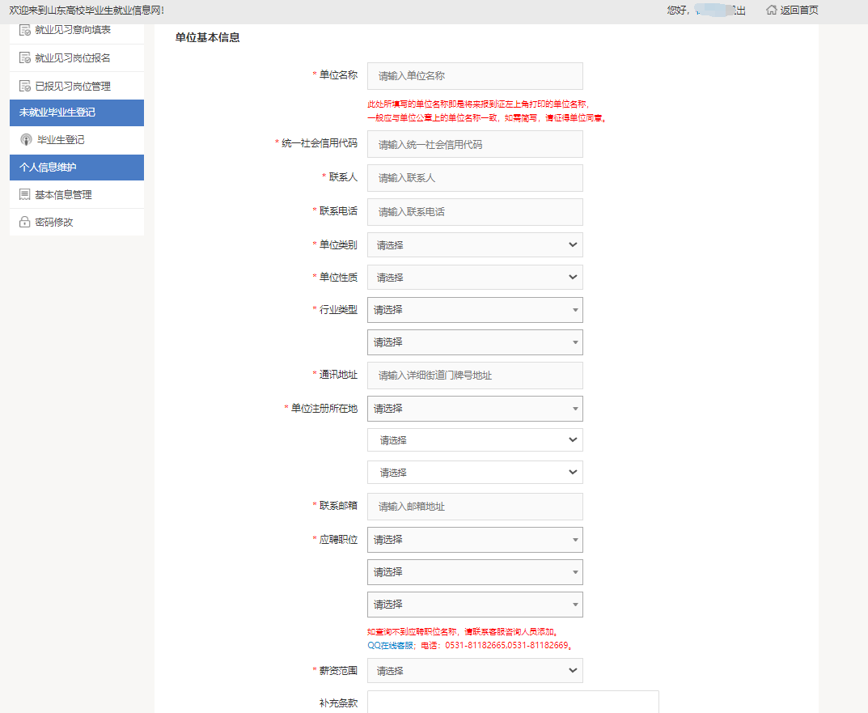
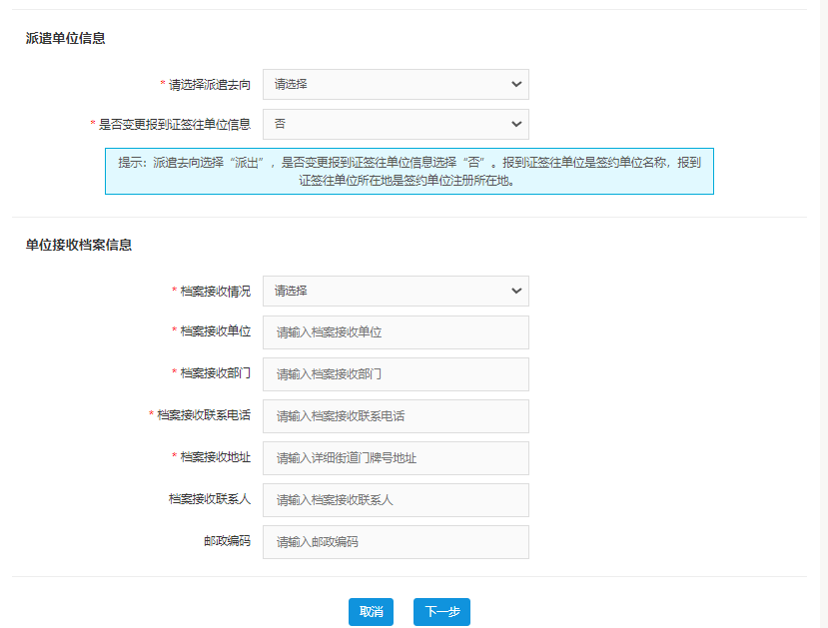
2、下载打印协议书：毕业生下载打印就业信息数，联系单位盖章签字。
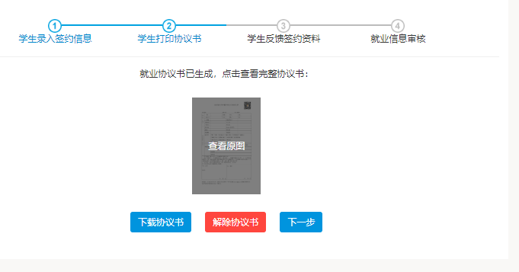
3、反馈签约资料：上传纸质协议书扫描件后，提交审核。
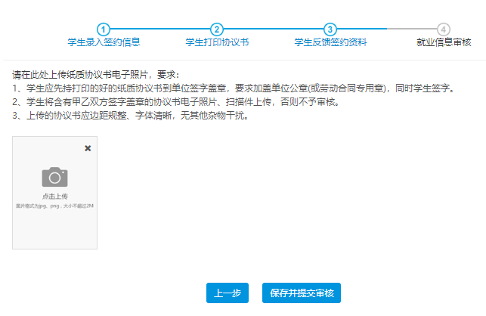

2.3其他去向登记
功能描述：实现省内院校毕业生签订就业协议之外的毕业去向信息登记功能。包括劳动合同就业、其他录用形式就业、升学、出国(境）、自主创业（实体）、自主创业（电子）、应征义务兵、基层项目、自由职业和科研助理十种录用方式。毕业派遣后，学生与网签单位应约和录入省外就业协议书提交审核时，系统可自动解除已录入的其他录用形式就业、劳动合同就业、自主创业以及已录入的省外协议信息，学生不再需要向学校提出解除申请！
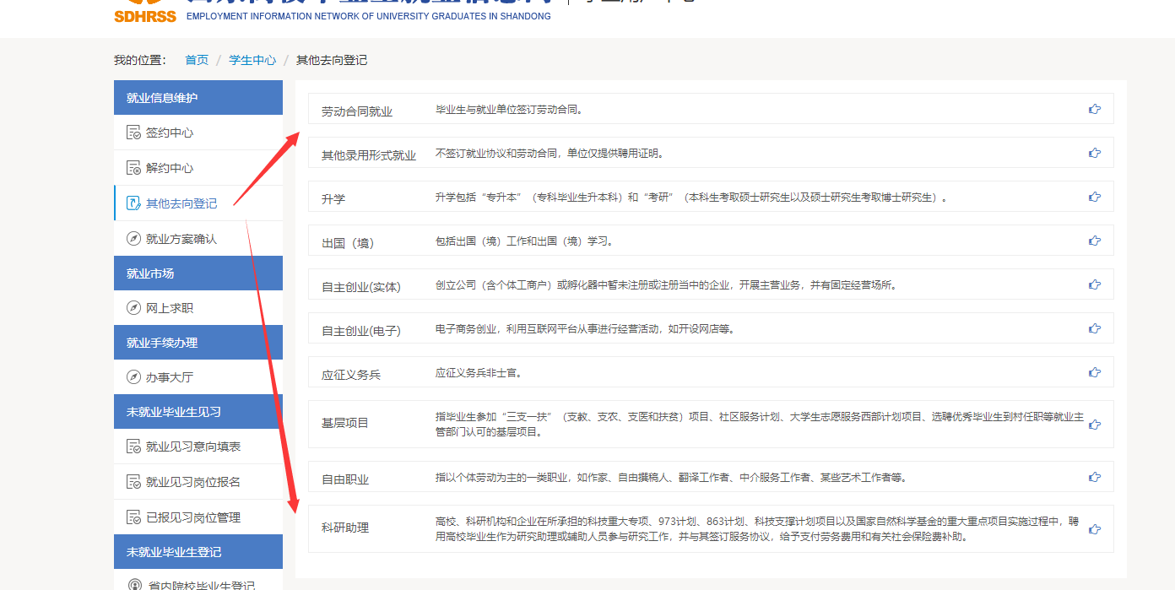
1、劳动合同就业登记；毕业生与单位签订劳动合同。
操作说明：学生如果与单位签订合同方式就业，则选择选择劳动合同就业类型，在界面按要求填写劳动合同就业信息并上传证明材料。如有不确定信息可，确认无误信息可，也可以取消本次操作。
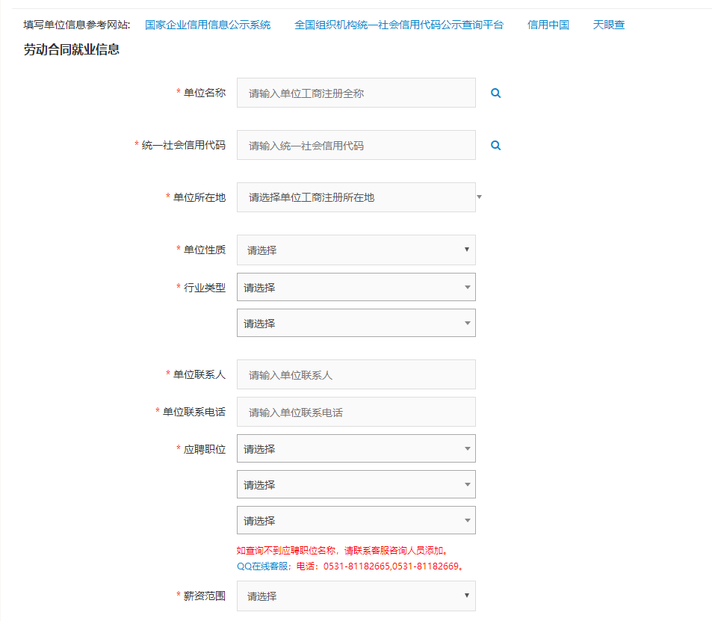
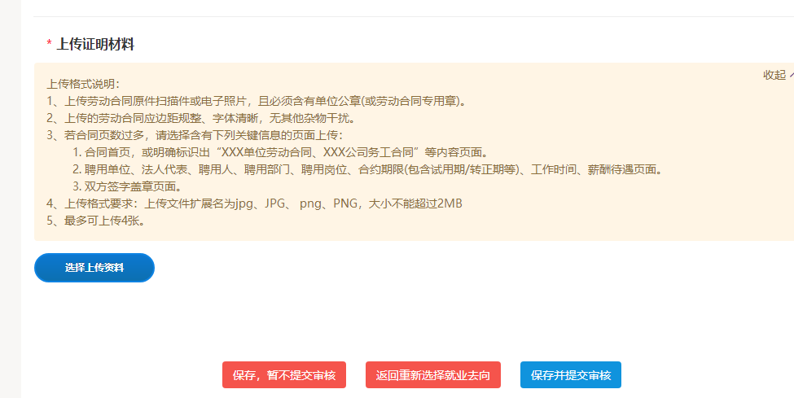
2、其他录用形式就业：不签订就业协议和劳动合同，单位仅提供聘用证明。
操作说明：学生如果与单位灵活就业方式就业，则选择选择其他录用形式就业，在界面按要求填写信息并上传证明材料。如有不确定信息可，确认无误信息可，也可以取消本次操作。
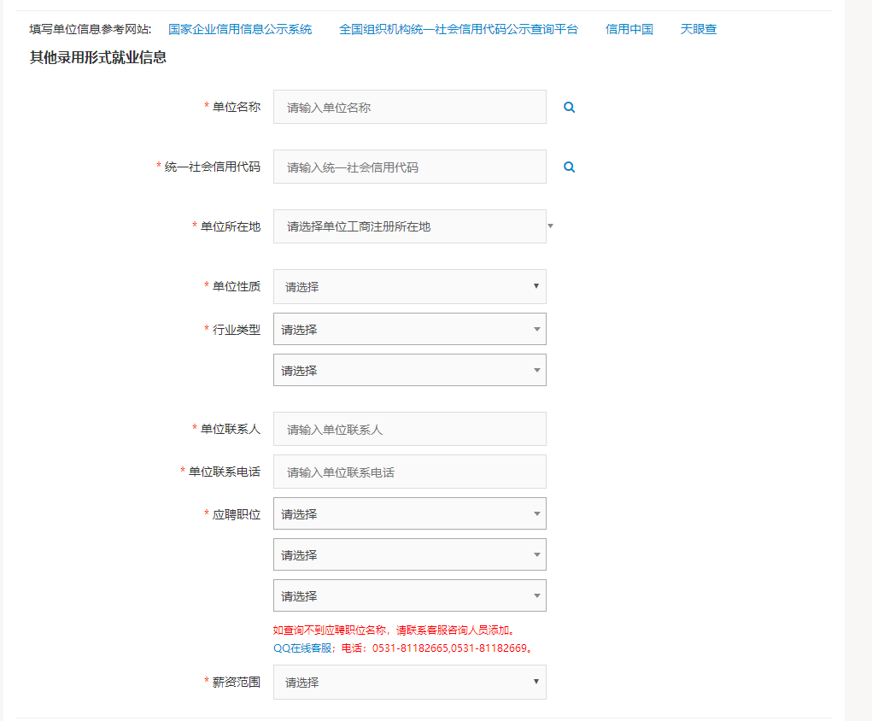
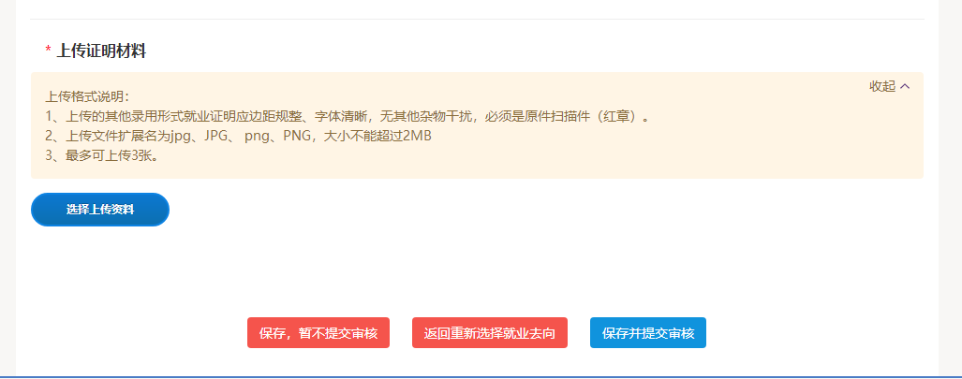
3、升学：升学包括“专升本”和“考研”
操作说明：学生如果升学，则选择选择升学学校名称，在界面按要求填写升学信息并上传证明材料。如有不确定信息可，确认无误信息可，也可以取消本次操作。
填写须知：各学历毕业生升学字段填写，需要根据学历选择填写内容。
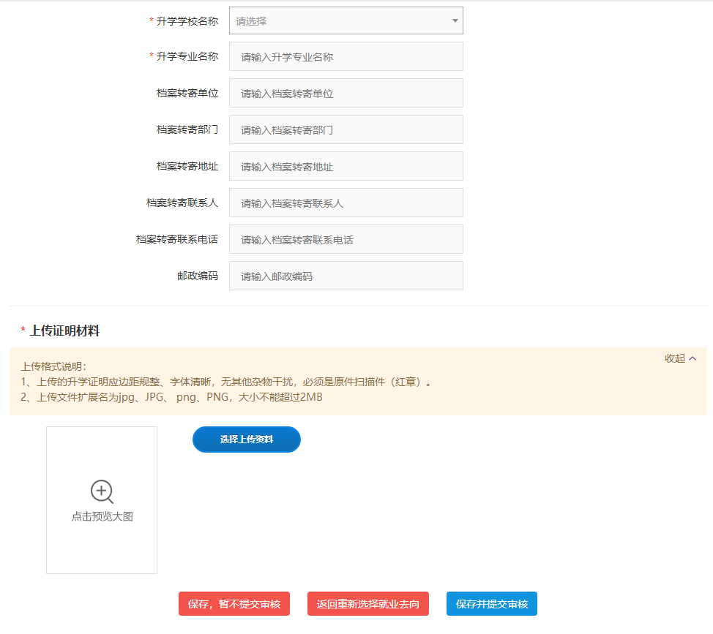
4、出国（境）：包括出国工作和出国学习。
操作说明：学生如果出国，则选择选择出国类型，在界面按要求填写出国信息并上传证明材料。如有不确定信息可，确认无误信息可，也可以取消本次操作。
填写须知：出国包括出国工作和出国学习。根据类别选择国家和就业单位名称或升学学校。
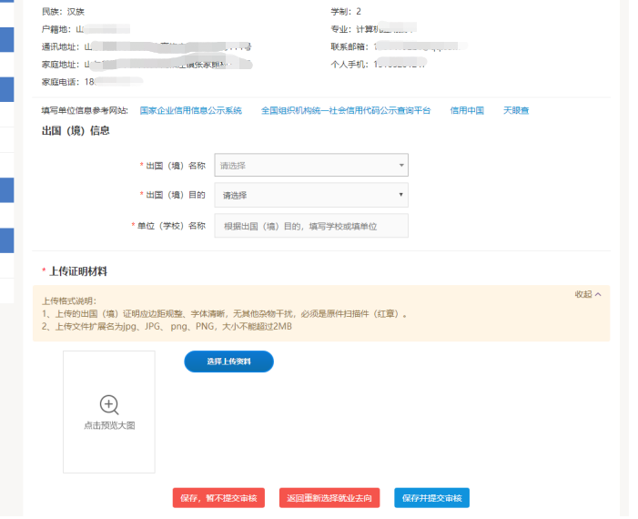

5、自主创业（实体）：创立公司（含个体工商户）或孵化器中暂未注册或注册当中的企业，开展主营业务，并有固定经营场所。
操作说明：学生如果自主（创业实体），在界面按要求填写自主创业信息并上传证明材料。如有不确定信息可，确认无误信息可，也可以取消本次操作。
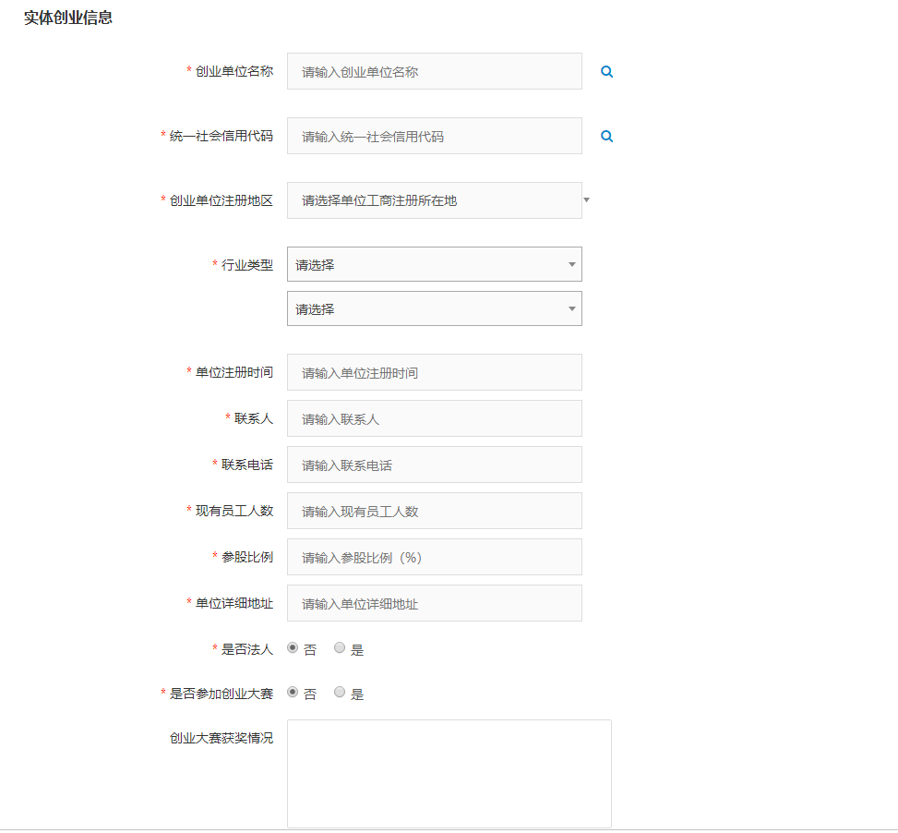
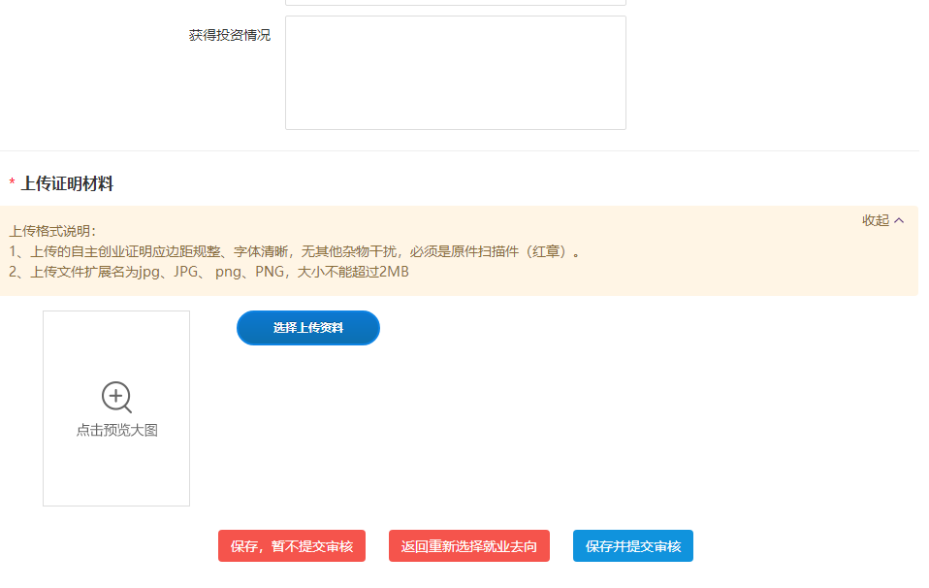

6、自主创业（电子）：电子商务创业，利用互联网平台从事进行经营活动，如开网店等。
操作说明：学生如果自主创业（电子），在界面按要求填写自主创业平台信息并上传证明材料。如有不确定信息可，确认无误信息可，也可以取消本次操作。
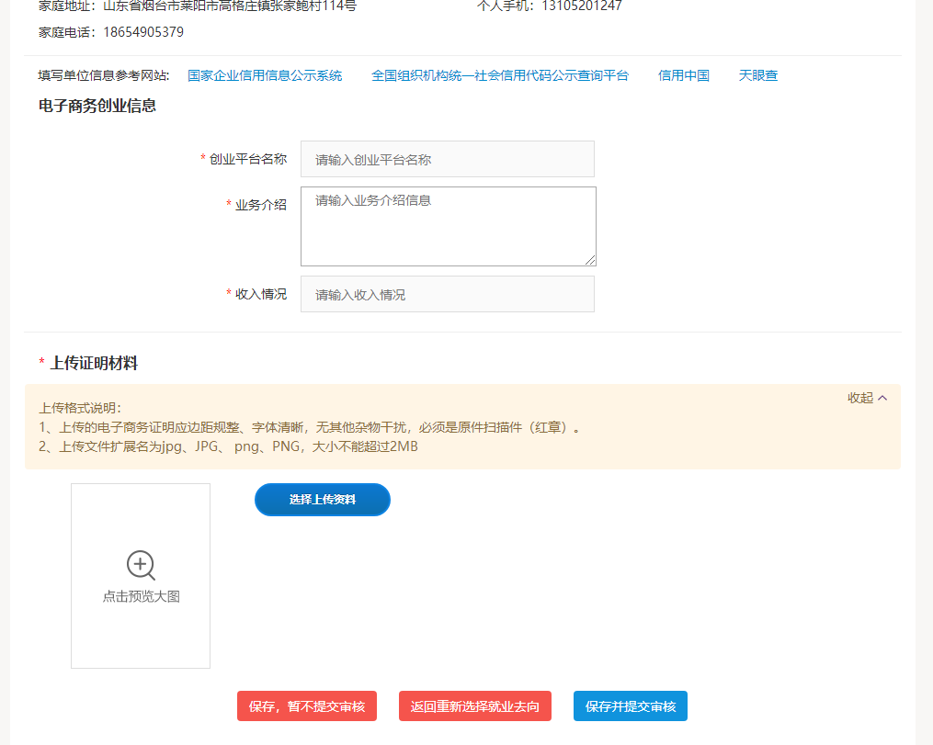

7、应征义务兵：应征义务兵非士官
操作说明：学生如果报名应征入伍，在界面上传证明材料。如有不确定信息可，确认无误信息可，也可以取消本次操作。
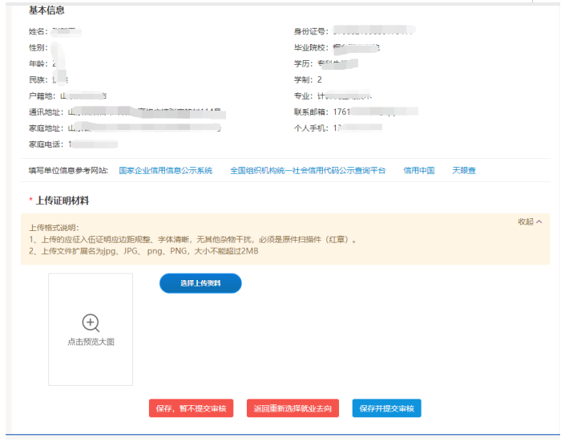

8、基层项目登记：指毕业生参加“三支一扶”（支教、支农、支医和扶贫）项目、社区服务计划、大学生志愿服务西部计划项目、选聘优秀毕业生到村任职等就业主管部门认可的基层项目。
操作说明：学生如果参加国家或地方基层项目，则选择选择基层项目类型，在界面按要求填写基层项目信息。如有不确定信息可，确认无误信息可，也可以取消本次操作。
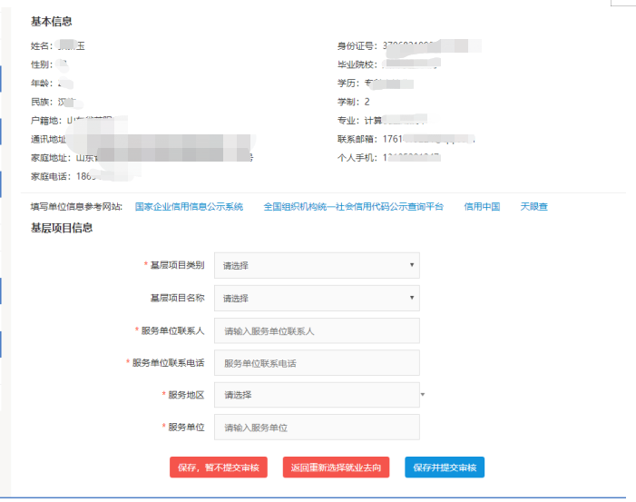

9、自由职业：指以个体劳动为主的一类职业，如；作家、自由撰稿人、翻译工作者、中介服务工作者、某些艺术工作者等。
操作说明：学生如果选择自由职业，则在界面按要求填写自由职业名称信息，及其职业内容，如有不确定信息可，确认无误信息可，也可以取消本次操作。
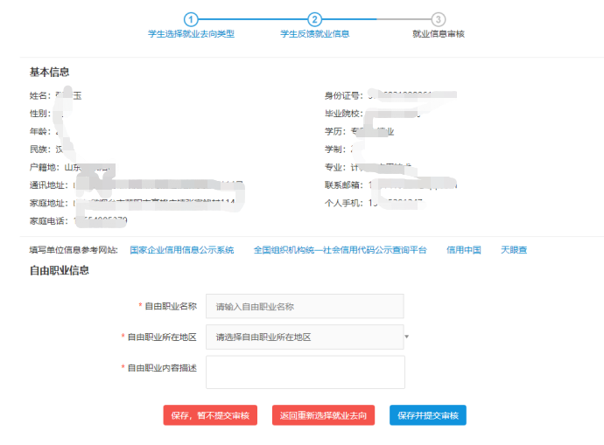

10、科研助理；高校、科研机构和企业在所承担的科技重大专项、973计划、863计划、科技支撑计划以及国家自然科学基金的重大项目试验过程中，聘用高校毕业生作为研究助理或辅助人员参与研究工作，并与其签订服务协议。
操作说明：学生如果选择科研助理登记，则在登记界面按要求填写工作单位名称信息，及其他内容信息，如有不确定信息可，确认无误信息可，也可以取消本次操作。
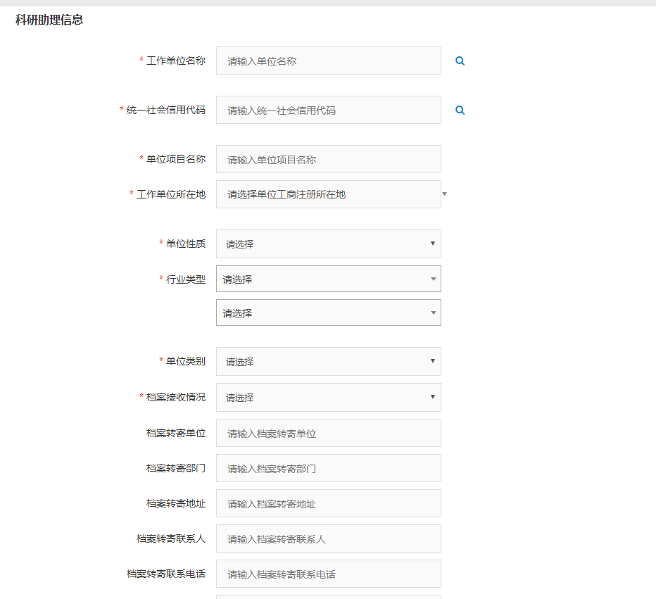

2.4解约中心
功能描述：实现网签协议、录入协议和登记其他去向后，如果解除协议或变更就业信息需要办理的手续。
功能操作：
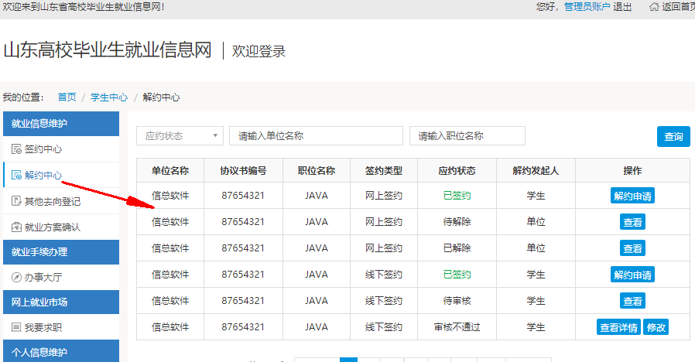
1、网签协议解除。
（1）学生提出解约申请：学生选择解约类型，填写解约原因，发送单位，等待单位答复。
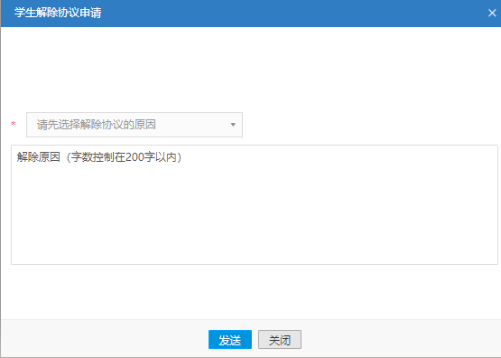
（2）单位提出解约申请：学生收到单位解约通知，同意回复即完成解约，取消则协议继续有效。
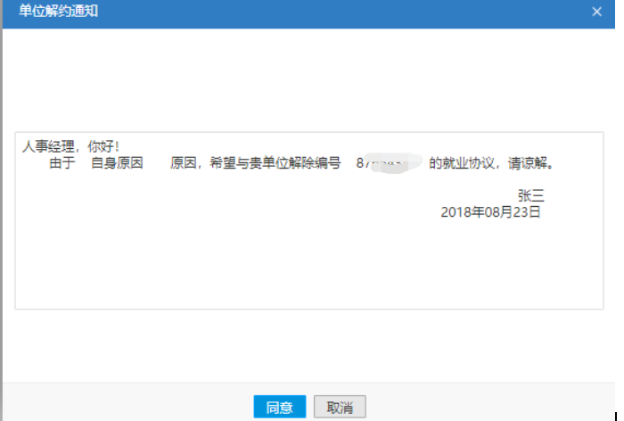
2、录入协议解除：协议书生效后，由学生填写解约原因，上传解约证明后提出解约申请，等待学校审核结果，审核通过协议解除，审核未过协议仍有效。
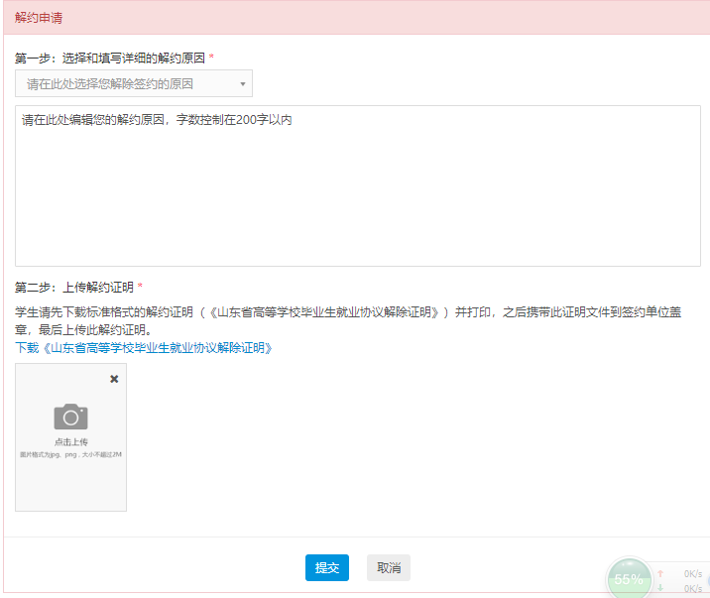
3、其他去向协议解除：
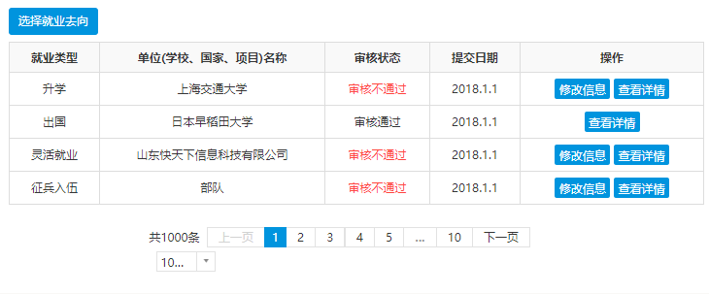
- 毕业生登记去向信息后，如学校未审核，则通过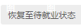功能自行解除。
- 毕业生登记去向信息后，如学校审核通过，则通过“申请解除当前就业去向”功能发送学校审核，审核通过去向信息解除;如学校审核未通过，则去向信息仍然有效。

3就业手续办理

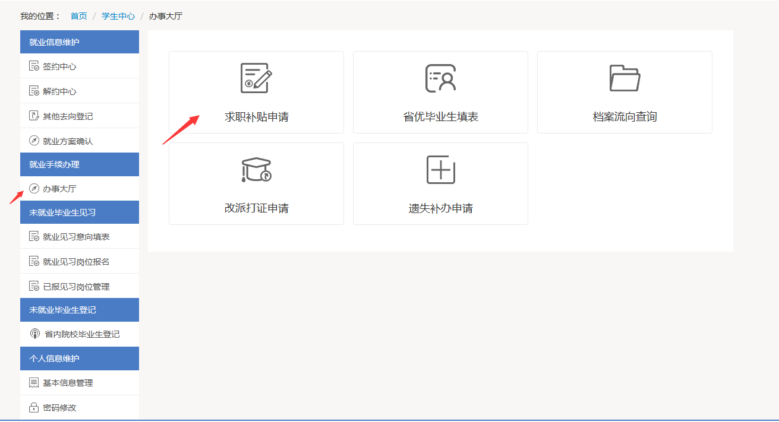

3.1求职补贴申请
功能描述：实现山东省内院校困难家庭高校毕业生求职创业补贴申请填表功能。
功能操作：登录系统，通过就业手续办理栏目，打开办事大厅子栏目，点击 “求职补贴申请”图标，按要求完信息提交后，可在下方“申请情况跟踪”板块查看审核进度情况。
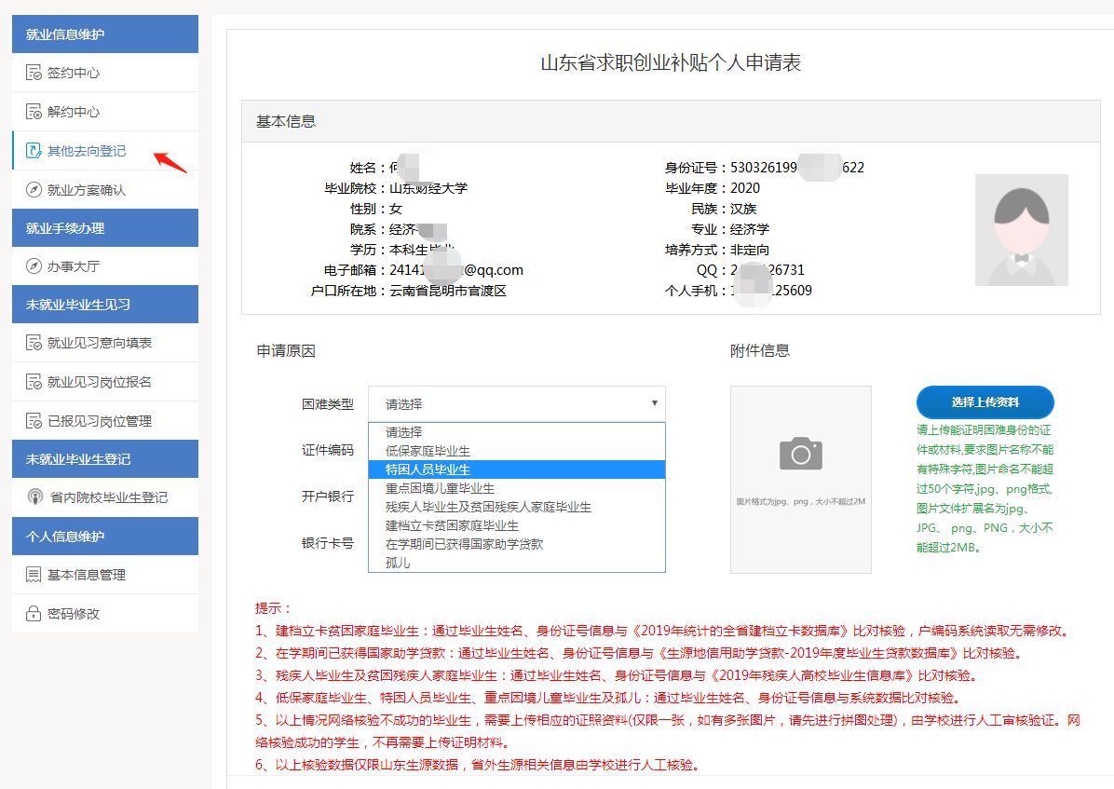
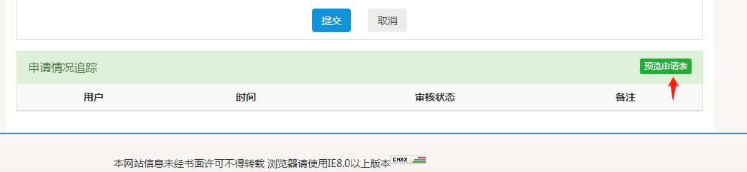

申请后可以预览申请表，并下载
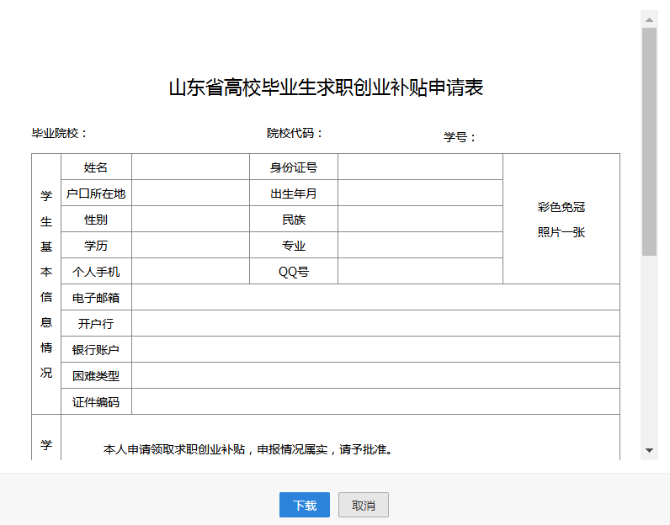

3.2省优毕业生填表
功能描述：实现山东省内院校毕业生《优秀毕业生评审表》内容填写功能。
功能操作：登录系统，通过就业手续办理栏目，打开办事大厅子栏目，点击 “省优毕业生填表”图标，按要求完成填表。
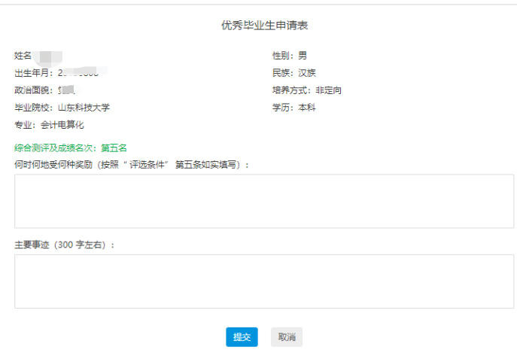
信息提交后，可在“申请情况跟踪”板块查看审核进度情况。
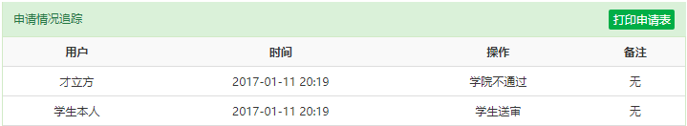3.3调整改派查看
功能描述：山东省内院校毕业生离校后更换工作或者落实工作后，因个人实际需要报到证改派打印。省内单位改派由单位所在地区县人社部门办理，省外单位就业由省级人社部门办理。
功能操作：登录系统，通过就业手续办理栏目，打开办事大厅子栏目，点击 “调整改派打证办理”图标，在下方“申请情况跟踪”板块查看审核进度情况。
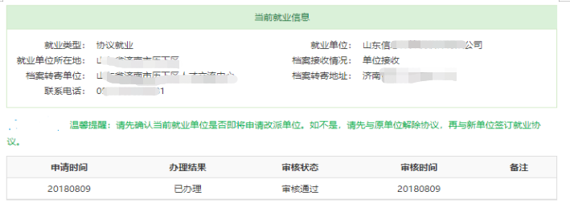

3.4改派打证申请
功能描述：山东省内院校毕业生离校后更换工作或者落实工作后，因个人实际需要报到证改派打印。省内单位改派由单位所在地区县人社部门办理，省外单位就业由省级人社部门办理。
功能操作：登录系统，通过就业手续办理栏目，打开办事大厅子栏目，点击 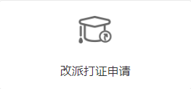图标，进入业务办理界面。
- 未重新签约：如果学生未与原单位解约，或尚未与新单位签约，则系统提示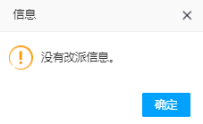。
2、已重新签约：如果学生未与原单位解约，或尚未与新单位签约，则进入系统业务办理界面，提交证明资料预审

3.5遗失补办打证申请
功能描述：山东省内院校毕业生报到证遗失后，毕业生可以网上申请，省级人社部门审核通过后，可现场办理。
功能操作：登录系统，通过就业手续办理栏目，打开办事大厅子栏目，点击 “遗失补办打证办理”图标，提交办理申请。
信息提交后，可在“申请情况跟踪”板块查看审核进度情况。

3.6档案流向查询
功能描述：实现山东省内院校毕业生和档案派遣回户籍的省外院校山东生源毕业生的派遣档案信息和档案流向信息查询。
功能操作：登录系统，通过就业手续办理栏目，打开办事大厅子栏目，点击 “档案流向查询”图标，即可显示档案派遣和流向信息。
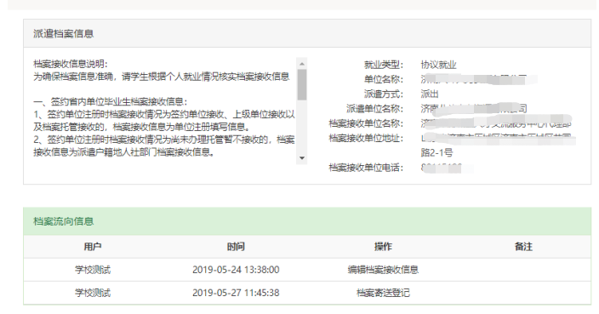

4未就业毕业生见习

4.1就业见习意向填表
功能描述：实现高校毕业生填写就业意向信息功能。
功能操作：
高校毕业生用山东高校毕业生就业信息网注册账号登录系统，选择未就业毕业生见习模块下“就业见习意向填表”栏目，右侧显示填写界面，包括学生基本信息、见习意向信息。其中，学生基本信息从生源信息库读取不可编辑，信息填写完成后提交系统。
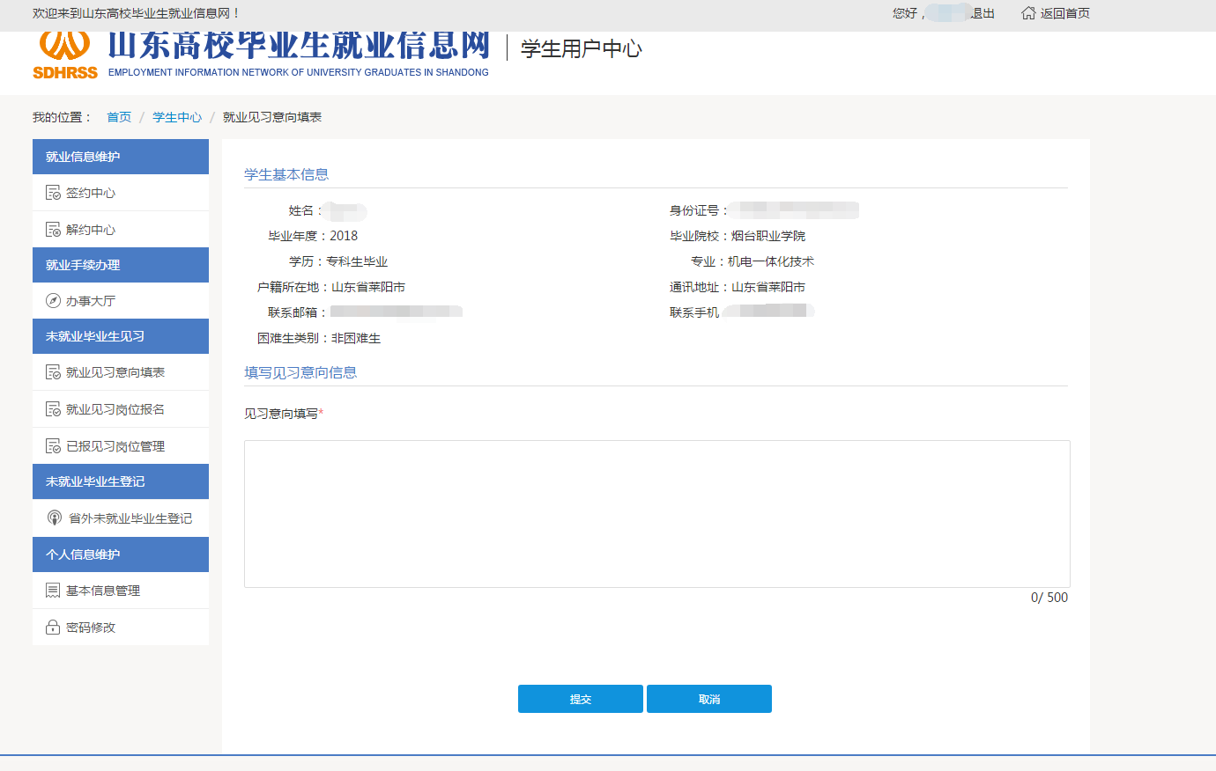

4.2见习岗位报名
功能描述：实现填写就业意向信息登记的高校毕业生选择见习岗位报名。
功能操作：填写见习意向表的高校毕业生，输入单位名称、职位名称和单位所在地信息查询意向岗位，对选中的岗位信息点击“报名”。
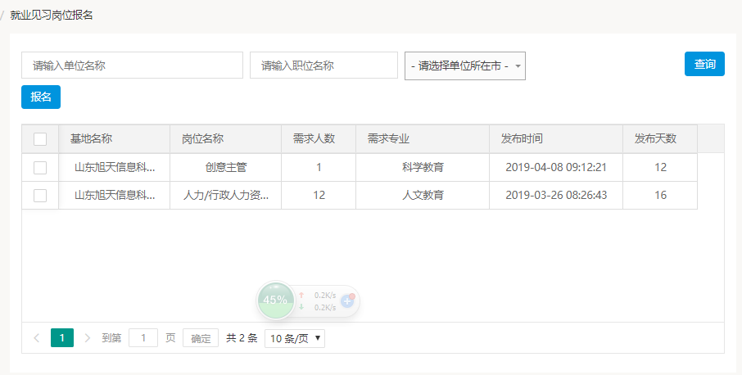
学生只能选中一个岗位报名，撤销后可重新选中报名。 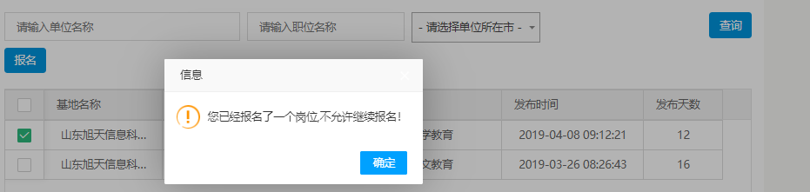

4.3已报岗位管理
功能描述：实现个人对已报见习岗位的管理，包括撤销报名、申请终止见习、查看审核状态以及上岗情况。已报岗位毕业生在等待审核的情况下，可以撤销报名，重新选择岗位报名。报名审核如果未通过，可直接重新进行选岗报名。
功能操作：点击已报见习岗位管理栏目，右侧显示报名岗位的操作记录。
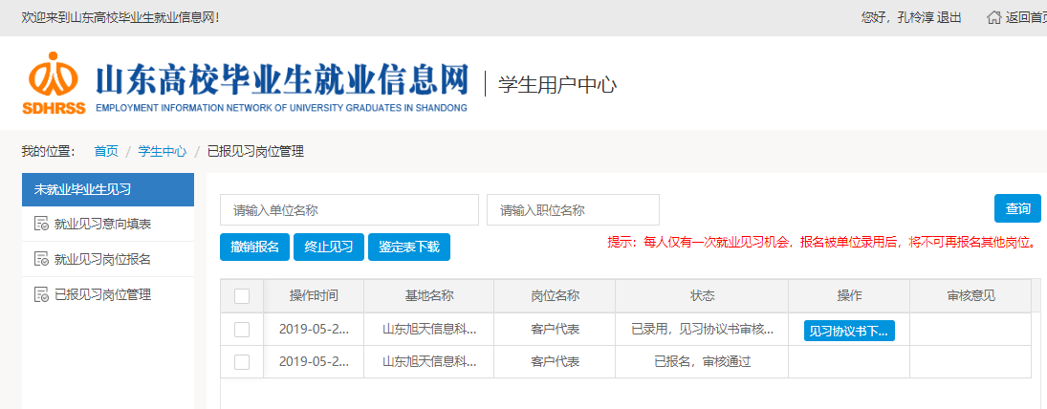
撤销报名：见习人员报名后，在待审核状态下，可以撤销重新选择报名。
终止见习：见习人员上岗后，提前离岗或期满离岗需要登记信息。选择离岗原因，如有具体原因可填写。
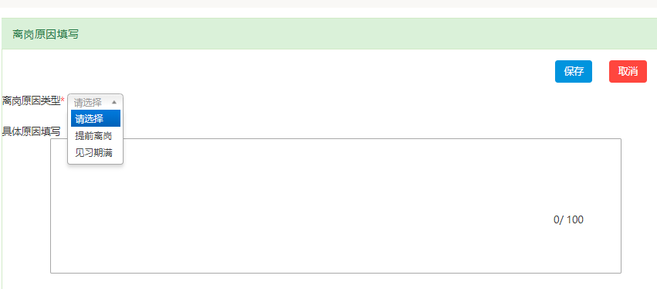
提交后，等待见习单位审核。
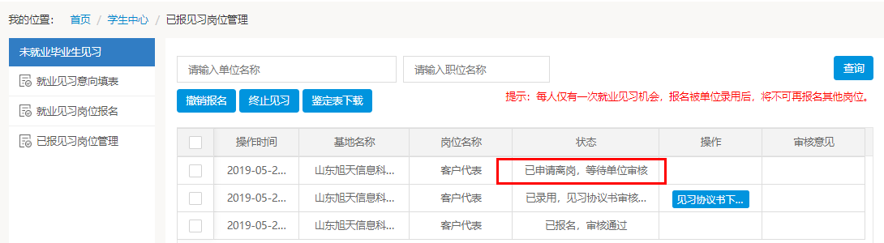

5未就业毕业生登记

5.1省内院校毕业生
功能描述：实现山东省内院校离校未就业毕业生实名登记功能，登记就业、升学、出国、应征入伍以及未就业毕业生服务需求信息。
功能操作：登录系统，通过就业手续办理栏目，打开办事大厅子栏目，点击 “档案流向查询”图标，即可显示档案派遣和流向信息。

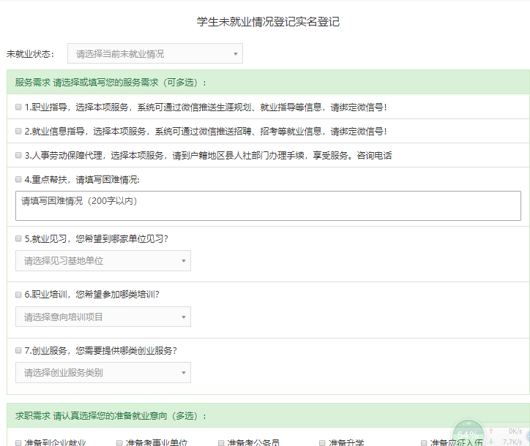

6 基本信息修改

6.1基本信息
功能描述：实现高校毕业生修改部分基本信息功能。
功能操作：高校毕业生用山东高校毕业生就业信息网注册账号登录系统，选择个人信息维护模块下“基本信息”栏目。可修改系统允许编辑的内容。

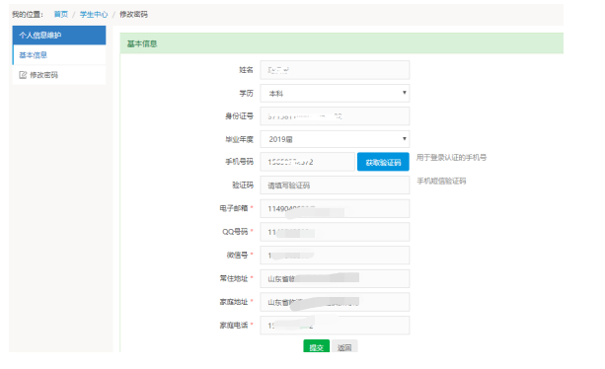
6.1修改密码
功能描述：实现高校毕业生修改登录密码功能。
功能操作：高校毕业生用山东高校毕业生就业信息网注册账号登录系统，选择个人信息维护模块下“修改密码”栏目。可修改登录密码。
